МИНИСТЕРСТВО НАУКИ И ВЫСШЕГО ОБРАЗОВАНИЯ РФ

Федеральное государственное бюджетное образовательное учреждение высшего образования

«Московский Авиационный Институт» (Национальный Исследовательский Университет)

Институт: №8 «Компьютерные науки и прикладная математика»

Кафедра: 806 «Вычислительная математика и программирование»

Курсовая работа

по курсу

«Фундаментальная информатика»

I семестр

Задание 4

«Процедуры и функции в качестве параметров»

|  |  |
| --- | --- |
| Группа | М8О-109Б-22 |
| Студент | Концебалов О.С. |
| Преподаватель | Сысоев М.А. |
| Оценка |  |
| Дата |  |

Москва, 2022

# Постановка задачи

Составить программу на Си с процедурами решения трансцендентных алгебраических уравнений резличными численными методами (итераций, Ньютона и половинного деления — дихотомии). Нелинейные уравнения оформить как параметры-функции, разрешив относительно неизвестной величины в случае необходимости. Применить каждую процедуру к решению двух уравнений, заданных двумя строками таблицы, начиная с варианта с заданным номером. Если метод неприменим, дать математическое обоснование и графическую иллюстрацию, например, с использованием gnuplot.

# Вариант 20:

Функция:



Отрезок содержащий корень: [1, 2]

Метод Ньютона

# Вариант 21:

Функция:

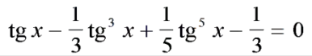

Отрезок содержащий корень: [0, 0.8]

Метод Дихотомии

# Теоретическая часть

**Метод Ньютона**

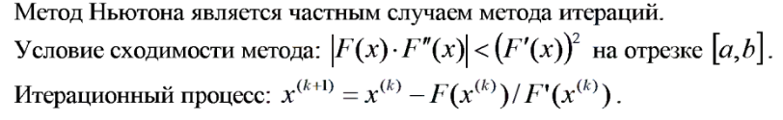

**Метод дихотомии (половинного деления)**

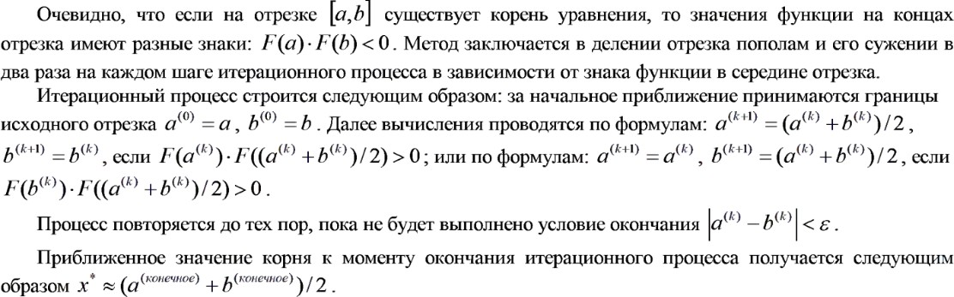

# Описание алгоритма

Составляю программу для нахождения корня с помощью метода Ньютона и проверяю найденный корень, либо вывожу, что метод не применим. Аналогично поступаю и с методом дихотомии.

# Использованные в программе переменные

|  |  |  |
| --- | --- | --- |
| Название переменной | Тип переменной | Смысл переменной |
| LDBL_EPSILON | long double | Машинный эпсилон  1.0842e-19 |
| step | long double | Шаг для проверки |
| a | long double | Левая граница отрезка |
| b | long double | Правая граница отрезка |
| x_0 | long double | значение x |
| x | long double | Следующее значение x |

**Исходный код программы:**

Вариант 20:

#include <stdio.h>  
#include <math.h>  
#include <float.h>  
  
long double function(long double x){  
 return (0.1 * x * x) - (x * logbl(x));  
}  
  
long double first_derivative(long double x){  
 return (0.2 * x) - logbl(x) - 1;  
}  
  
long double second_derivative(long double x){  
 return 0.2 - (1 / x);  
}  
  
int check_convergence(long double a, long double b){  
 long double step = (b - a) / 10000;  
 for (long double x = a; x <= b; x += step){  
 if (fabsl(function(x) * second_derivative(x)) < first_derivative(x) * first_derivative(x)){  
 return 0;  
 }  
 }  
 return 1;  
}  
  
long double find_x(long double x_0, long double x){  
 while (fabsl(x - x_0) >= LDBL_EPSILON){  
 printf("%Lf %Lf", x_0, x);  
 x_0 = x;  
 x = x_0 - function(x_0) / first_derivative(x_0);  
 }  
 return x;  
}  
  
int main() {  
 long double a = 1;  
 long double b = 2;  
  
 long double x_0 = (a + b) / 2;  
 long double x= x_0 - function(x_0) / first_derivative(x_0);  
  
 if (check_convergence(a, b) == 1){  
 printf("Method is convergent\n");  
 printf("x = %Lf", find_x(x_0, x));  
 printf("The value of the function for such x: %Lf", function(x));  
 }  
 else{  
 printf("\nMethod doesn't convergent\n");  
 }  
  
 return 0;  
}

Вариант 21:

#include <stdio.h>  
#include <stdlib.h>  
#include <math.h>  
#include <float.h>  
  
long double function(long double x){  
 return tanl(x) - ((1.0 / 3.0) * powl(tanl(x), 3)) + ((1.0 / 5.0) * powl(tanl(x), 5)) - (1.0 / 3);  
}  
  
int main(){  
 long double a = 0;  
 long double b = 0.8;  
  
 printf("\nDichotomy Method");  
  
 if (function(a) * function(b) > 0){  
 printf("No roots on the segment");  
 exit(0);  
 }  
  
 while (fabsl(a - b) > LDBL_EPSILON){  
 if (function(a) * function((a + b) / 2) > 0){  
 a = (a + b) / 2;  
 b = b;  
 }  
 else if (function(b) * function((a + b) / 2) > 0){  
 a = a;  
 b = (a + b) / 2;  
 }  
 }  
  
 printf("\nx = %Lf\n", (a + b) / 2);  
 printf("The value of the function for such x: %Lf\n", function((a + b) / 2));  
  
 return 0;  
}

# Входные данные

Нет

# Выходные данные

Программа должна вывести для первого уравнения сходится метод или нет. В случае, если сходится, вывести его значение. Для второго уравнения вывести найденный корень и значение уравнения при таком корне.

**Тест №1**

Вариант 20:



Вариант 21:

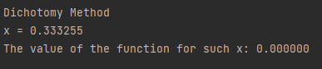

# Вывод

В работе описаны и использованы различные численные методы для решения трансцендентных алгебраических уравнений. Даны обоснования сходимости и расходимости тех или иных методов. Имплементирована функция вычисления производной от заданной функции в точке. На основе алгоритма составлена программа на языке Си, сделана проверка полученных значений путем подстановки. Работа представляется довольно полезной для понимания принципов работы численных методов и способов их имплементации.

# Список литературы

1. Численное дифференецирование – URL:

[Численное дифференцирование — Википедия (wikipedia.org)](https://ru.wikipedia.org/wiki/%D0%A7%D0%B8%D1%81%D0%BB%D0%B5%D0%BD%D0%BD%D0%BE%D0%B5_%D0%B4%D0%B8%D1%84%D1%84%D0%B5%D1%80%D0%B5%D0%BD%D1%86%D0%B8%D1%80%D0%BE%D0%B2%D0%B0%D0%BD%D0%B8%D0%B5)

1. Конечная разность – URL:

[Численное дифференцирование — Википедия (wikipedia.org)](https://ru.wikipedia.org/wiki/%D0%A7%D0%B8%D1%81%D0%BB%D0%B5%D0%BD%D0%BD%D0%BE%D0%B5_%D0%B4%D0%B8%D1%84%D1%84%D0%B5%D1%80%D0%B5%D0%BD%D1%86%D0%B8%D1%80%D0%BE%D0%B2%D0%B0%D0%BD%D0%B8%D0%B5)